**PEMANFAATAN TEKNOLOGI APLIKASI SLACK DALAM KOMUNIKASI EFEKTIF DI LINGKUNGAN DEPARTEMEN MARKETING LP3I**

**Ahmad Sahi, Poniah Juliawati1, Elia Daryati R2**

Email: [ahmadsahi@plb.ac.id](mailto:ahmadsahi@plb.ac.id), [iponjuliawati@plb.ac.id1](mailto:iponjuliawati@plb.ac.id1), eliadaryati@plb.ac.id2

Manajemen Informatika, Administrasi Bisnis1,2

Politeknik LP3I Bandung

**Abstrak :** Aplikasi *chat* untuk berkomunikasi sangat penting dalam lingkungan pekerjaan, yang sangat populer dilingkungan kita adalah whatsapp, telegram, line dan lain sebagainya, dan pengguna terbanyak untuk sekarang di indonesia adalah penggunakan aplikasi whatsapp namun akhir-akhir ini penggunaan wahatsapp sudah mulai diresahkan oleh banyak penggunaka karena berkenaan dengan keamanan data pengguna, akhirnya para pengguna sudah mulai melirik ke aplikasi lainnya untuk dijadikan referensi chat yang akan digunakan, Penggunakan aplikasi untuk lingkungan pekerjaan haruslah berbeda dengan layanan aplikasi chat pada umumnya, karena secara kontek pekerjaan agar lebih fokus dalam berkomunikasi dan lebih terarah lebih ke pekerjaan dibutuhkan suatau aplikasi yang betul-betul bisa mendukung semua komunikasi atau aktifitas yang akan membantu dalam pekerjaan. Dalam dunia bisnis aplikasi slack sudah tidak asing lagi dengan aplikasi chat ini, slack adalah suatu aplikasi yang banyak diunduh oleh pekerja kantoran karena perannya sangat membantu dalam melakukan komunikasi didalam tim, adanya aplikasi Slack memudahkan kita sebagai pekerja dalam berkomunikasi dalam banyak hal terutama masalah pekerjaan, Tak heran, banyak sekali perusahaan yang menggunakan aplikasi ini sebagai sarana komunikasi tim. Dengan Slack kita bisa membuat satu departemen kerja menjadi satu grup sendiri sehingga sangat memudahkan. Penelitian ini bertujuan untuk mengetahui keefektifitasan komunikasi penggunaan aplikasi Slack difokuskan pada departemen marketing di LP3I, sejauh mana pola komunikasi terbentuk dalam tim dan mengetahu sejauh mana penggunaan aplikasi Slack ini. Dengan penggunaan aplikasi Slack ini dilingkungan departemen marketing LP3I diharapkan dapat dapat meningkatkan produktivitas dan memberikan efisiensi terhadap kinerja dari tim marketing. Slack dapat membantu tim marketing dalam berkomunikasi antar tim dalam menyelesaikan sebuah target kerja dan bersifat transparan.

**Kata Kunci:** Aplikasi, Chat, Komunikasi, Slack

1. **Pendahuluan**

Adaptasi di era pandemi ini dituntut untuk mampu mengikuti perkembangan teknologi informasi, di era pendemi ini seolah-olah kita dipaksa untu beradaptasi dengan kebiasaan baru terutama pemanfaatan teknologi informasi, yang sebelumnya teknologi mungkin hanya sekedar aktifitas biasa disetiap pekerjaan kita tapi seiring berjalannya di era pandemi ini, banyak perusahaan IT yang mengembangkan agar bisa dengan mudah digunakan sesuai kebutuhan pekerjaan yang serba dibatasi atau pekerjaan yang dilakukan dirumah atau yang populer sekarang adalah *work from home* (wfh), begitu juga kita selaku pengguna dituntut harus paham dan mampu mengoperasikan aplikan-aplikan yang menunjang untuk pekerjaan kita dirumah atau dimana saja, misalnya untuk melakukan koordinasi dengan tim seperti rapat kita harus mampu membiasakan diri menggunakan aplikasi zoom atau google meet atau aplikasi lainya,

Perkembangan teknologi informasi khusunya teknologi untuk berkomunikasi secara digital hadir dalam memenuhi kebutukan dan kepuasan penggunanya, model aplikasi yang digunakan disesuaikan dengan kebutuhan itu sendiri, baik penggunakan untuk komunukasi sehari-hari dalam bermasyarakat atau istilah lainnya *social massaging* seperti whatsapp, telegram, line, wechat dan lain sebagainya atau penggunakan aplikasi lebih dikhususkan untuk pekerjaan atau istilah lainnya adalah *project management* yang dalam pemaparan yang akan diteliti disini adalah aplikasi chat Slack. Slack adalah aplikasi *project management* yang juga bisa digunakan sebagai alat komunikasi, di mana dengan satu alat ini, kita bisa menggunakannya untuk berkirim pesan hingga files atau dokumen.

Aplikasi Slack tidak hanya memungkinkan kita untuk melakukan koordinasi lewat ruang pesan saja, tetapi juga melakukan banyak hal lewat *adds-in tools* yang tersedia di Slack. Walaupun demikian ada dua fungsi utama yang dapat kita manfaatkan saat menggunakan Slack. Pertama, berkomunikasi lewat *channel* atau *grup chat*, dan kedua yaitu *direct message* atau *personal chat*, Ini sangat memungkinkan agar komunikasi dan koordinasi di departemen marketing berjalan dengan efektif, karena departemen marketing sendiri secara pekerjaan harus dituntut dinamis, dan dibutuhkan dengan cepat untuk menerima informasi secara terarah tidak tercampur dengan yang lainnya, adanya Aplikasi Slack ini dapat membantu komunikasi secara terfokus pada kerjaan saja karena didalamnya terdapat fitur yang mendukung setiap pekerjaan dan berorientasi pada target kerjaan.

1. **Tinjauan Pustaka**
   1. **Pemanfaatan Teknologi dan Media Digital**

Saat ini dunia memasuki abad baru, dimana new media hadir, life skills teknikal saja tidak cukup untuk menghadapi media. Karena new media tidak hanya sekedar tentang internet, World Wide Web atau lompatan pekembangan teknologi komunikasi dan informasi, tetapi juga proses-proses sosial dan teknologi yang multi dimensional meliputi tiga aspek. Pertama, digitalisasi dan konvergesi. Kedua, aspek interaktivitas. Ketiga, network dan networking. Artinya, kehadiran media baru membutuhkan pengetahuan dan kecakapan seseorang untuk dapat menggunakannya secara efektif dan efisien, sehingga tidak terjebak dalam kepekatan dunia maya. Jika dalam konteks media massa diperlukan Tindakan literasi media, agar orang mau membaca, mengerti dan memahami konten media secara bijak, maka dalam konteks media baru (media digital) juga diperlukan literasi digital.

Literasi digital sebagaimana disampaikan Paul Gilster (1997) dalam (Lankshear & Knobel, 2006), adalah kemampuan untuk memahami dan menggunakan informasi dari berbagai sumber digital dan menganggapnya hanya sebagai literasi di era digital. Oleh karena itu, ini adalah bentuk tradisional dari gagasan literasi (literasi media), seperti kemampuan membaca, menulis, dan berurusan dengan informasi menggunakan teknologi dan format waktu, serta keterampilan hidup yang esensial. Leih lanjut, Gilster menyampaikan literasi digital adalah tentang penguasaan ide, bukan penekanan tombol, sekaligus juga pengetahuan tentang apa yang kita lihat dilayar computer Ketika menggunakan media jaringan.

Glister bukan orang pertama yang menggunakan frasa “literasi digital”. Lanham (1995) dalam Bawden (2001), terlebih dahulu memunculkan istilah “literasi multimedia”, suatu istilah yang cukup berbeda dari literasi tradisional, Argumen Lanham adalah karena sumber digital dapat menghasilkan banyak bentuk informasi, seperti teks, gambar, suara, dan video. Sehingga bentuk literasi media baru diperlukan, untuk memahami bentuk-bentuk presentasi baru ini. David Bawden yang menggunakan istilah literasi digital sejak 1990-an, sebagai kemampuan untuk membaca dan memahami item informasi dalam format hypertext atau multimedia yang kemudian tersedia (Bawden, 2017).

Allain Martin (2006) dalam Koltay (2011) menyampaikan konsep literas digital sebagai kesadaran, sikap dan kemampuan individu untuk menggunakan alat dan fasilitas digital secara tepat untuk mengidentifikasi, mengakses, mengelola, mengintegrasikan, mengevaluasi, menganalisis dan mensistensis sumber daya digital, membangun pengetahuan baru, membuat ekspresi media, dan berkomunikasi dengan orang lain, dalam konteks situasi kehidupan tertentu, untuk memungkinkan Tindakan sosial yang konstruktif, dan untuk merefleksikan proses ini. Literasi digital secara sederhana adalah bagaimana individu dapat menggunakan dan memanfaatkan teknologi dan medida digital secara positif dan kreatif.

* 1. **Pengertian Komunikasi**

Menurut Onong Uchjana Effendy, Hakikat komunikasi adalah proses pernyataan antar manusia. Yang dinyatakan adalah pikiran atau perasaan seseorang kepada orang lain dengan menggunakan bahasa sebagai alat penyalurnya Dalam “bahasa” komunikasi pernyataan dinamakan pesan (message), orang yang menyampaikan pesan disebut komunikator (communicator) sedangkan orang yang menerima pernyataan diberi nama komunikan (communicatee). Komunikasi berarti proses penyampaian pesan oleh komunikator kepada komunikan. Komunikasi memiliki tujuan yaitu untuk mengubah sikap, mengubah opini, mengubah perilaku dan mengubah masyarakat. Komunikasi memiliki fungsi antara lain yaitu menginformasikan, mendidik, menghibur, dan mempengaruhi Komunikasi merupakan alat utama bagi para anggota organisasi untuk bekerja sama. Komunikasi membantu menyatukan organisasi dengan memungkinkan para anggota organisasi mempengaruhi satu sama lain dalam rangka mewujudkan tujuan organisasi yang diharapkan.

“Setiap teori yang tuntas, komunikasi akan menduduki tempat yang utama, karena susunan, keluasan, dan cakupan organisasi secara keseluruhan nya ditentukan oleh teknis komunikasi”. (Miftah Thoha, 1993;181 )

Setiap kerjasama tidak terlepas dari adanya pertentangan dan perbedaan pendapat. Hal ini mengingat dalam suatu organisasi sebagai tempat atau wadah kegiatan serta sarana pemenuhan kebutuhan individu, maka tiap individu akan mempunyai sikap dan karakteristik yang berbeda-beda sehingga seringkali timbul kesalahpahaman yang menghambat kelancaran pelaksanaan kerja. Untuk menghindari kesalahpahaman tersebut dapat diatasi dengan mengembangkan suatu bentuk dan jalur komunikasi yang baik dalam berorganisasi.

* 1. **Komunikasi Organisasi**

Berdasarkan tatanan komunikasi maka bentuk komunikasi yang efektif dalam rangka hubungan kerja diantara orang-orang dalam suatu organisasi adalah komunikasi organisasi yang dilakukan antara atasan (pimpinan) dan bawahan (staf).

Komunikasi digunakan sebagai sarana mendukung,memudahkan, melaksanakan, dan menjalankan kegiatan organisasi (koordinasi) melalui penyampaian informasi (tugas) kepada semua pelaku suatu organisasi. Sehingga dapat dikatakan, komunikasi dalam organisasi merupakan sumber kehidupan, yang mana organisasi terdiri dari orang-orang (kelompok) yang selalu mebutuhkan komunikasi dengan sesamanya.

Adanya komunikasi yang baik suatu organisasi dapat berjalan dengan lancar dan berhasil, sebaliknya komunikasi yang tidak sehat dapat menyebabkan suatu organisasi macet dan tujuan yang ingin dicapai tidak optimal.

Iklim komunikasi organisasi merupakan fungsi kegiatan yang terdapat dalam organisasi untuk menunjukan kepada anggota organisasi bahwa organisasi tersebut mempercayai mereka dan memberikan mereka kebebasan dalam mengambil resiko, mendorong mereka dan memberi mereka tanggung jawab dalam mengerjakan tugas-tugas mereka, menyertakan informasi yang terbuka dan cukup tentang organisasi, mendengarkan dengan perhatian serta memperoleh informasi yang dapat dipercayai dan tersu terang dari anggota organisasi, secara aktif memberi penyuluhan kepada anggota organisasi sehimgga mereka dapat melihat bahwa keterlibatan mereka penting bagi keputusan-keputusan dalam organisasi, dan menaruh perhatian pada pekerjaan yang bermutu tinggi dan member tantangan.( R. Wayne Pace & Don F. Faules, 1998:148).

Iklim komunikasi organisasi tidak selalu pada pemberian perintah antara atasan dan bawahan atau balikan bawahan ke atasan, tetapi juga berhubungan dengan kepuasan karyawan dalam melaksanakam kerjanya. Bahkan iklim komunikasi oragnisasi lebih penting dari pada keterampilan atau teknik berkomunikasi dalam menciptakan suatu organisasi yang efektif.

Hasil penelitian Navy O’Relly dan Robert mendukung dengan kuat bahwa ada hubungan kualitas dan kuantitas komunikasi dengan kinerja organisasi. Dennis, Richetto dan Wieman juga mendukung efektivitas organisasi yang diamatinya. De Wine dan Barone menemukan bahwa kepuasan organisasi bertambah positif secara umum.

Osmo Wiio mengemukakan bahwa pertambahan arus pesan atas keterbukaan dari komunikasi mungkin mempunyai pengaruh yang negative keapada beberapa organisasi karena kelebihan beban atau bertambahnya harapan. Pada studi permulaan dan akhir dia menemukan bahwa ketidakpuasan akan pekerjaan dan organisasi, sesungguhnya bertambah sebagai suatu fungsi dari lebih terbukanya iklim komunikasi. Dia mengemukakan alasan bahwa pertambahan keterbukaan komunikasi menambah harapan karyawan berpartisipasi dalam proses pembuatan keputusasn. Bila harapan ini tidak menjadi kenyataan maka makin besar rasa ketidakpuasan ( Arni Muhammad, 1991: 90-91 ).

Dalam iklim komunikasi organisasi di asumsikan apabila semakin baik, semakin disiplin karyawan dalam bekerja.Berarti ada hubungan yang positif antara ketepatan komunikasi yang berkenan dengan tugas, komunikasi kemanusiaan, komunikasi pembaruan dengan kepuasan kerja dan hasil yang dicapai oleh pekerja. Sangat beralasan apabila iklim komunikasi organisasi yang baik akan membuat hasil kerja karyawan baik juga dan diikuti juga dengan membaiknya disiplin-disiplin kerja dan terhadap tugas dan tanggung jawab.

* 1. **Efektifitas Komunikasi**

Menurut Krech (zamzami, 2007) perilaku agresif adalah bentuk perasaan dan tindakan marah, makian kata – kata kasar dan kekerasan fisik. Menurut Moore dan Fine (Koeswara, 1988) yang membagi perilaku agresif dalam dua bentuk yaitu secara verbal dan secara fisik.

Efektivitas kerja terdiri dari kata efektivitas dan kerja. Efektivitas merupakan kemampuan untuk memilih tujuan atau peralatan yang tepat untuk pencapaian tujuan yang ditetapkan. (Sigit Winarno & Sujaya Ismaya 2007 : 178) mengungkapkan dalam kamus besar ekonomi bahwa efektivitas adalah hubungan keluaran suatu unit kerja (pusat pertanggungjawaban) dengan sasaran yang hendak dicapai. Semakin banyak kontribusi keluaran yang dihasilkan terhadap nilai pencapaian sasaran tersebut, semakin efektif unit kerja tersebut. ( Robbins 1994 : 54 ) mengungkapkan beberapa pendekatan dalam efektivitas organisasi :

1. Pendekatan pencapaian tujuan (goal attainment approach). Pendekatan ini memandang bahwa keefektifan organisasi dapat dilihat dari pencapaian tujuannya (ends) daripada caranya (means). Kriteria pendekatan yang populer digunakan adalah memaksimalkan laba, memenangkan persaingan dan lain sebaginya. Metode manajemen yang terkait dengan pendekatan ini dekenal dengan Manajemen By Objectives (MBO) yaiutu falsafah manajemen yang menilai keefektifan organisasi dan anggotanya dengan cara menilai seberapa jauh mereka mencapai tujuan-tujuan yang telah ditetapkan.
2. Pendekatan sistem. Pendekatan ini menekankan bahwa untuk meningkatkan kelangsungan hidup organisasi, maka perlu diperhatikan adalah sumber daya manusianya, mempertahankan diri secara internal dan memperbaiki struktur organisasi dan pemanfaatan teknologi agar dapat berintegrasi dengan lingkungan yang darinya organisasi tersebut memerlukan dukungan terus menerus bagi kelangsungan hidupnya.
3. Pendekatan konstituensi-strategis. Pendekatan ini menekankan pada pemenuhan tuntutan konstituensi itu di dalam lingkungan yang darinya orang tersebut memerlukan dukungan yang terus menerus bagi kelangsungan hidupnya.
4. Pendekatan nilai-nilai bersaing. Pendekatan ini mencoba mempersatukan ke tiga pendekatan diatas, masing-masing didasarkan atas suatu kelompok nilai. Masing-masing didasarkan atas suatu kelompok nilai. Masing-masing nilai selanjutnya lebih disukai berdasarkan daur hidup di mana organisasi itu berada.

Berdasarkan pendapat di atas, dapat diketahui bahwa pendekatan pencapaian tujuan didasarkan pada pandangan organisasi diciptakan sebagai alat untuk mencapai tujuan. Dalam teori sistem, organisasi dipandang sebagai suatu unsur dari sejumlah unsur yang saling berhubungan antara satu dengan yang lain.

Bila dalam organisasi hanya pekerjaan yang benar (sesuai dengan rencana) dikerjakan, maka akan muncul efektivitas, dan bila cara yang digunakan untuk mengerjakan pekerjaan yang benar itu tepat maka akan menghasilkan efisiensi. Selanjutnya (Etzioni 1985: 54-55 ) mengemukakan bahwa : “Efektivitas organisasi dapat dinyatakan sebagai tingkat keberhasilan organisasi dalam usaha untuk mencapai tujuan atau sasaran. Berdasarkan pendapat ini, efektivitas merupakan suatu konsep yang sangat penting karena mampu memberikan gambaran mengenai keberhasilan suatu organisasi dalam mencapai sasarannya”.

Dalam keterkaitan dengan efektivitas organisasi Gito Sudarmo dan Mulyono (2001: 128) mengemukakan sebagai berikut : “Efektivitas organisasi harus mampu menggambarkan hubungan timbal balik yang harmonis antara organisasi dengan lingkungannya yang lebih luas. Efektivitas organisasi juga adalah apakah suatu organisasi itu mampu bertahan dan hidup terus dalam lingkungannya sehingga kelangsungan hidup organisasi yang bersangkutan merupakan ukuran terakhir atau ukuran jangka panjang mengenai efektivitas organisasi”

* 1. **Slack**

Menurut Gunawan Chakti (2019:185) Slack adalah seperangkat alat dan layanan kolaborasi tim berbasis cloud Amerika, yang didirikan oleh Stewart Butterfield, Slack memudahkan kita dalam berkomunikasi secara langsung dan terhubung dengan tim lain. Ini dapat meningkatkan produktivitas dan memberikan efisiensi terhadap kinerja dari tim. Slack dapat membantu tim dalam berkomunikasi antar tim dalam menyelesaikan sebuah proyek dan bersifat transparan.

Pada April 2015, Slack telah memiliki valuasi mencapai 2,8 miliar dollar (setara Rp39,2 triliun) dan mendapatkan pendanaan terakhir menyentuh angka 160 juta dollar. Sudah lebih dari 30.000 perusahaan menggunakan layanan Slack ini. Slack didirikan oleh Stewart Butterfield, yang sebelumnya telah berhasil mengembangkan startup Flickr dan menjualnya ke Yahoo. Jumlah pengguna aktif Slack setiap harinya mencapai 750.000 orang, dan 200.000 orang diantaranya adalah pelanggan yang membayar.

Secara prisipnya, *Slack* ingin mengintegrasikan antara *e-mail* dan ddokumen pekerjaan di satu *platform.* Mereka ingin *Slack* bisa digunakan di sepanjang waktu di kantor perusahaan yang menggunakan layanan mereka. Kelebihan lain yang dimiliki *Slack* juga adalah mereka mengintegrasikan aplikasi dan layanan populer lainnya, seperti *Google Drive, Dropbox, Trello, Twitter, Mailchimp,* dan sebagainya. Mereka mengkalim sudah terintegrasi lebih dari 80 aplikasi populer.

Kesuksesan Slack menurut Butterfield dikarenakan strategi go-to-market merka yang mengedepankan produk yang sangat bermanfaat dan pengalaman pengguna yang prima. Dua hal inilah kunci keberhasilan Slack yang dibagikan oleh Butterfield. Dengan budget terbatas, mereka awalnya meluncurkan Slack untuk pengguna yang ingin mencobanya, melalui pemberian invitasi untuk bergabung sebagai pengguna Slack.

Ramdan Hendry E menyarankan *startup* anda menggunakan aplikasi *Slack* ini agar memudahkan komunikasi internal antar-anggota tim di *startup* anda. Sepanjang pengalaman saya dan tim menggunakan aplikasi ini, saya merasakan kemudahan dalam berkoordinasi dan berkolaborasi dengan anggota tim. Menurut saya *Slack* berhasil menjalankan program pelanggan loyal dan menjadi promotor mereka.

Slack memudahkan kita dalam berkomunikasi secara langsung dan terhubung dengan tim lain. Ini dapat meningkatkan produktivitas dan memberikan efisiensi terhadap kinerja dari tim. Slack dapat membantu tim dalam berkomunikasi antar tim dalam menyelesaikan sebuah proyek dan bersifat transparan. Masih banyak tim yang memakai email sebagai media utama dalam komunikasi tim, dan Slack menawarkan opsi baru yang lebih fresh sesuai dengan perkembangan zaman. Berikut kelebihan slack apabila digunakan untuk komunikasi dalam sebuah team

1. Komunikasi Instan di Satu Tempat
2. Berbagi Data Fleksibel
3. Teintegrasi dengan Layanan Lain
4. Kemudahan Arsip Data
5. Kemudahan Akses
6. **Pembahasan**

Setiap presenter di dalam tim marketing pasti memiliki tugas dan targetnya masing-masing. Namun tugas dan pekerjaan setiap presenter harus tetap sinkron dan terkoordinasi satu sama lain. Terlebih lagi bila posisi setiap presenter tim berada di tempat yang berbeda. Diperlukan alat komunikasi yang tidak hanya mendukung komunikasi dan diskusi jarak jauh yang real-time, tapi juga mampu mengakomodir keperluan diskusi dan koordinasi kerja.

Slack adalah salah satu aplikasi yang mendukung untuk berkomunikasi tim. Suatu perusahaan yang memiliki banyak karyawan umumnya mengelompokkan karyawannya dalam tim sesuai perannya. Di Slack kita dapat membuat sebuah tim berisi beberapa orang anggota yang terkait dengan tim tersebut. Slack sebagai media komunikasi, selain untuk berkirim pesan atau chat real time, juga memiliki fitur lain seperti melihat proses kinerja dalam mengelola proyek, berbagi berkas, dan juga fitur-fitur lain yang dibutuhkan untuk produktivitas tim.

Berikut akan dibahas aktifitas penggunaan Slack dilingkungan marketing LP3I dan sejauh mana efektifitasan penggunaan slack ini dalam berkoordinasi dan komunikasi efektif dengan tim marketing.

1. Komunikasi Instan di Satu Tempat

Slack dapat dikatakan sebagai aplikasi chatting yang sangat fleksibel bagi penggunanya, dimana kita dapat mengirim pesan secara langsung terhadap setiap orang layaknya aplikasi chatting pada umumnya maupun kepada banyak orang seperti grup chat di aplikasi chatting lain.

Slack menyediakan fitur Channel yang berguna untuk membuat saluran diskusi tim lebih efektif. Channel berfungsi untuk mengkasifikasikan diskusi sesuai dengan tujuan pembahasan. Saluran tersebut dapat bersifat pribadi, rahasia maupun universal tergantung kebutuhan. Adapun ketika salah seorang anggota tim ingin melakukan komunikasi terhadap individu anggota yang lain, pengguna dapat menggunakan saluran Direct Message.

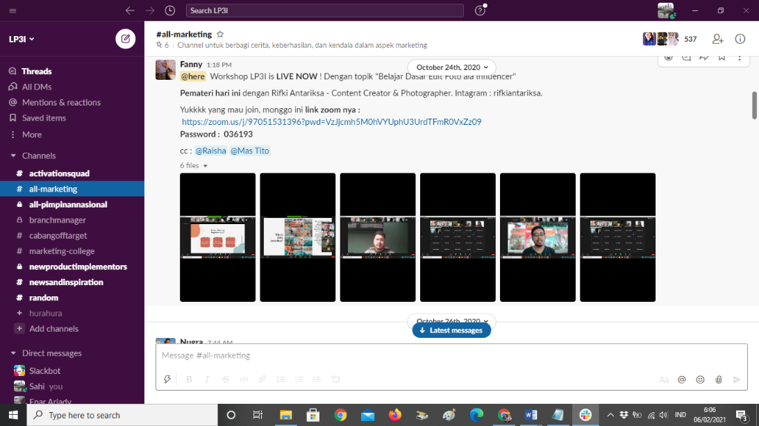

Gambar 1 Channel Pada Slack

Aktifitas marketing yang dinamias diperlukan komunikasi yang efektif dan memudahkan bagi setiap presenter dan yang lebih penting lagi adalah Channel kita bisa diskusi atau berkomunikasi sesuai dengan groupnya sehingga informasi yang dikirimkan sudah rapi sesuai dengan tujuannya.

1. Berbagi Data Fleksibel

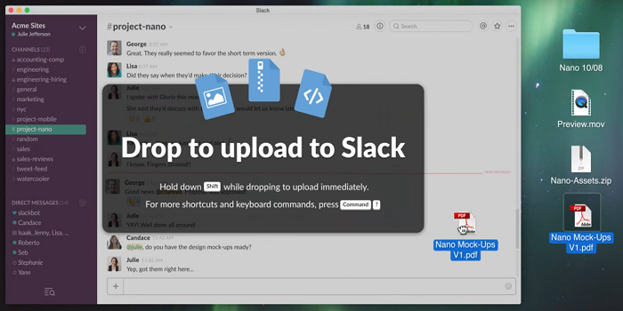

Gambar 2 Channel Pada Slack

Slack memfasilitasi penggunanya untuk berbagi dokumen cukup dengan men-drag and drop. Slack memberikan ruang penyimpanan gratis hingga batas tertentu. Selain itu kita juga dapat menggunakan ruang penyimpanan eksternal seperti Google Drive dan Dropbox yang sudah terintegrasi dengan Slack untuk berbagi dokumen. Keakuratan data dalam marketing sangat diperlukan sehingga CEO atau pimpinan dapat dengan cepat mengambil keputusan, seperti data target, realisasi, progress setiap presenter sampai dengan sumber informasi yang dibutuhkan oleh para direktur, slack memberikan kemudahan untuk berbagi file data dan bisa dengan mudah dengan cara drag and drop atau juga kita hanya memberikan link yang akan terhubung dengan file yang tersimpan di Google Drive.

1. Terintegrasi dengan Layanan Lain

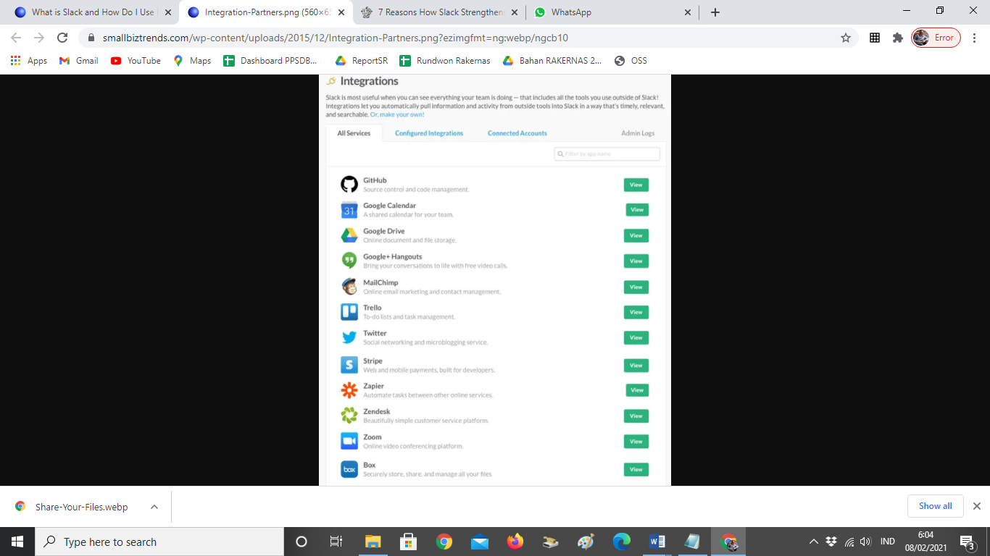

Gambar 3 Layanan integrasi dengan slack

Slack dibantu dengan fitur tambahan dari penyedia layanan lain seperti Google Drive, Google Calender, Google hangout, Zoom, Twitter dan masih banyak lagi. Slack pun menyediakan fitur seperti star, hashtag dan mention layaknya Twitter. Tidak hanya megirim teks, Slack juga dapat mengirim link, video, gambar, file, code, dengan dibantu layanan pihak ketiga ini, dalam rangka mengoptimalkan komunikasi di dalam tim marketing dalam menyelesaikan pekerjaan dan meningkatkan produktivitas. Beberapa layanan pihak ketiga yang sudah terintegrasi dengan Slack yang digunakan oleh tim marketing LP3I adalah, Google drive digunakan untuk penyimpanan data-data yanf dibutuhkan dalam proses marketing, google calender digunakan untuk penjadwalan rapat secara berkala, google hangout dan zoom digunakan untuk koordinasi video conference sesama team.

1. Kemudahan Arsip Data

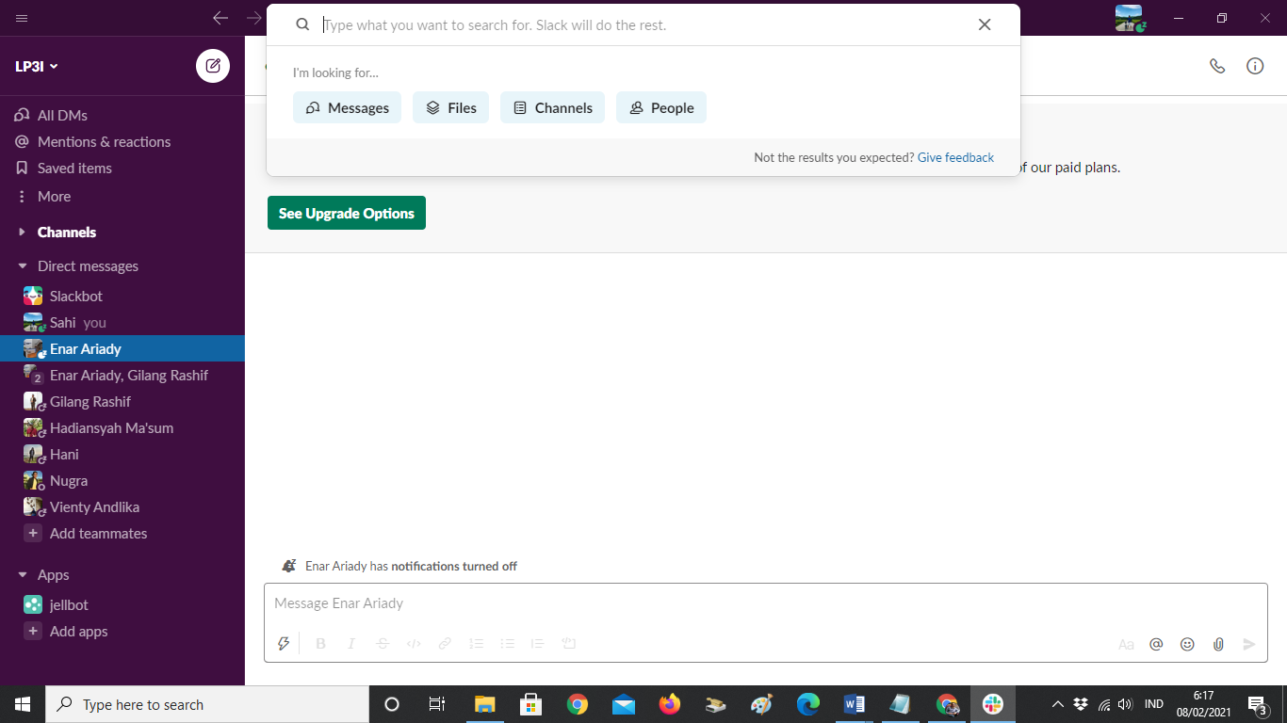

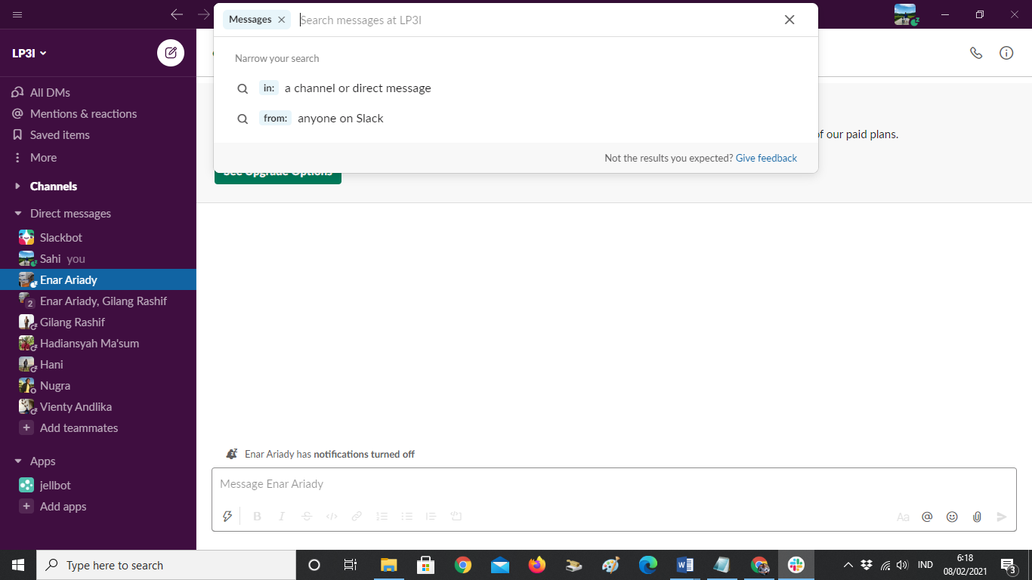

Gambar 4 Search pada Slack

Pada saat berkomunikasi pastinya kita sering ingin memanggil kembali hasil diskusi atau dokumen tertentu yang sudah lama dan tertimbun di percakapan. Di Slack tersedia fitur pencarian yang komprehensif untuk memanggil kembali data yang sudah lama dengan memanfaatkan filter berdasarkan message, files, channels, people. Dan search ini sangat membantu team marketing dengan aktifitas tinggi dilapangan apabila membutuhkan lagi file yang lama yang sudah perna di share di slack bisa dicari lagi dengan mudah.

1. Kemudahan Akses

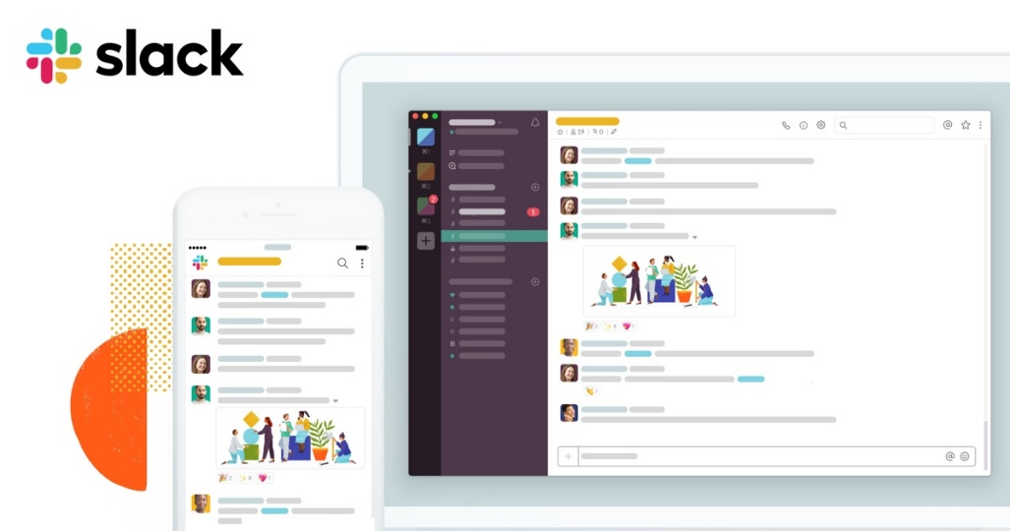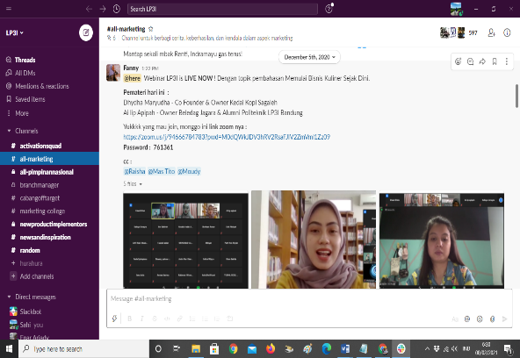

Gambar 5 Platforms

Tim marketing sangat terbantu dengan adanya aplikasi chat slack ini karena bisa diakses di web yang menyediakan versi desktop dan mobile. Dengan adanya alternatif di berbagai platform kita dapat lebih mudah mengakses jalur komunikasi. Selain itu tampilannya yang sederhana dan mudah dipahami oleh tim marketing LP3I membuat tim sebagai pengguna dapat dengan mudah beradaptasi saat pertama kali menggunakan aplikasi ini.

1. **Kesimpulan**

Berdasarkan hasil pembahasan dan analisis maka terdapat beberapa kesimpulan yaitu sebagai berikut:

1. Komunikasi dan koodinasi dengan menggunakan Slack di tim marketing LP3I lebih efektif karena aplikasi slack menyajikan aplikasi instan di satu tempat jadi bisa dengan mudah menggunakannya sehingga antara chat pribadi dengan chat kerjaan bisa di bedakan tidak disatukan.
2. Tim marketing dengan mudah dan cepat berbagi data baik berupa photo kegiatan, laporan-laporan baik harian ataupun mingguan tim marketing dengan mudah membagikannya ke aplikasi slack cukup dengan drag and drop.
3. Adanya fitur layanan dari pihak ketiga yang mendukung di aplikasi slack, tim marketing dipermudah untuk menghubungkan google drive, google meet ataupun google calender untuk berbagi dengan team lainnya menggunakan slack, sehingga mempermudah dan mempercepat proses aktifitas di setiap kegiatan marketing yang dinamis ini.
4. Tim marketing dimudahkan dengan aplikasi slack ini pada saat akan mencari berupa diskusi penting, file penting ataupun berupa photo atau video yang sudah lama tertimbun di percakanan, aplikasi slack memberikan fasilitas search sesuai dengan kategori dan kebutuhan yang diinginkan.
5. Apliasi slack bisa digunakan melalui web atau dekstop tetapi juga bisa digunakan melalu moblie sehingga kapanpun diamanapun team marketing bisa dapat mudah mengaksesnya, sehingga pemanfaatan teknologi aplikasi slack ini menurut penulis bisa sangat membantu dan mempermudah komunikasi di lingkungan marketing LP3I.

**Daftar Pustaka**

Effendy, Onong Uchjana. (2001). Ilmu Komunikasi Teori dan Praktek. PT. Remaja Rosdakarya. Bandung,

Fajri, Em Zul & Senja, Ratu Aprilia. (2001). Ilmu Komunikasi Teori dan Praktek. Difa Publisher. Jakarta, 2001.

Littlejohn, Stephen W. (2002).Theories of Human Communication. Wadsworth. USA,

Thoha, Miftah. Perilaku Organisasi. Raja Grafindo Persada. Jakarta, 2002.

Chakti, Gunawan, (2019). The Book Of Digital Marketing: Buku Pemasaran Digital, Celebes Media Perkasa,

Ramdan Hendry E, (2016). Startup Lessons, Penebar Plus,

https://slack.com/intl/en-id/

<https://smallbiztrends.com/2015/12/slack-use-team.html>

<https://fooplugins.com/slack-team-communication-tool/>

<https://glints.com/id/lowongan/aplikasi-slack-adalah/#.YCCmoWgzbIU>

https://andiastina.com/reviews/slack-solusi-bagi-tim-untuk-berkomunikas/